BÀI 43. TRỌNG LƯỢNG, LỰC HẤP DẪN

Hoạt động 1. Khởi động
- Học sinh trả lời câu hỏi sau:
Câu 1. Theo truyền thuyết, vào một ngày đẹp trời của năm 1666, khi Niu-tơn đang ngồi suy nghĩ dưới bóng mát của một cây táo trong vườn, thì thấy một quả táo chín rơi. Theo em, hiện tượng này đã làm ông nảy sinh ý tưởng gì về lực?
Hoạt động 2. Tìm hiểu về Lực hút của Trái Đất
- Học sinh đọc mục I trong sách giáo khoa trang 154 và trả lời các câu hỏi sau:
Câu 2. Tìm thêm ví dụ về lực hút của Trái Đất.
=>
Ví dụ về lực hút Trái Đất:
- Thả viên phấn từ trên cao rơi xuống đất nhờ lực hút của Trái đất.
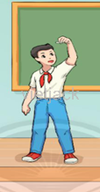
- Cuốn sách nằm yên trên bàn do lực hút của Trái Đất tác dụng vào quyển sách cân bằng với lực nâng của bàn.
- Ném một quả bóng lên cao, ta thấy quả bóng lại rơi xuống đất do có lực hút Trái Đất tác dụng lên quả bóng.
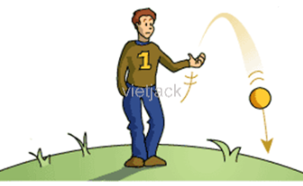
Câu 3. Lực nào sau đây là lực hút của Trái Đất?
- Lực làm cho chiếc thuyền nổi trên mặt nước.
- Lực kéo chiếc thuyền chìm xuống khi bị nước tràn vào.
- Lực đẩy thuyền đi theo dòng nước.
=>
- Lực làm cho chiếc thuyền nổi trên mặt nước: chính là lực nâng của nước tác dụng lên chiếc thuyển.
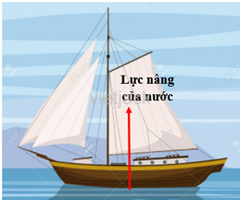
- Lực kéo chiếc thuyền chìm xuống khi bị nước tràn vào: chính là lực hút của Trái Đất tác dụng lên chiếc thuyển.
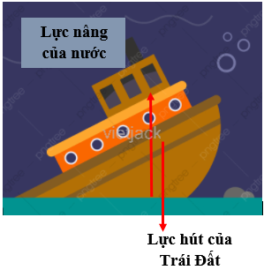
- Lực đẩy thuyền đi theo dòng nước: chính là lực đẩy của nước tác dụng lên chiếc thuyển.
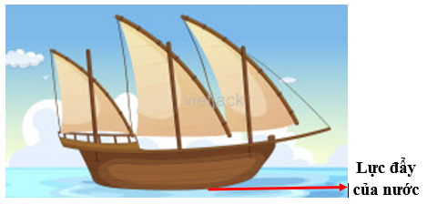

Câu 4. Các lực vẽ trong một mặt phẳng đứng dưới đây, lực nào có thể là lực hút của Trái Đất? Vì sao?
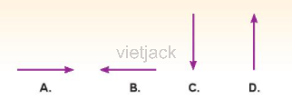
=> Lực vẽ trong hình c có thể là lực hút của Trái Đất. Vì lực hút của Trái Đất có phương thẳng đứng, chiều từ trên xuống dưới.
Hoạt động 3. Tìm hiểu về Trọng lượng và lực hút của Trái Đất
- Học sinh đọc mục II trong sách giáo khoa trang 155 và trả lời câu hỏi sau:
Câu 5. Hãy dự đoán trọng lượng của một vật quanh em, rồi dùng lực kế kiểm tra.
=> Tùy dự đoán ở mỗi học sinh.
Ví dụ:
- Trọng lượng quyển vở ghi của em là 2 N.
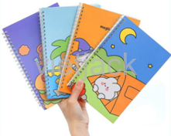
=> Sau khi dự đoán, em dùng lực kế để kiểm tra và thu được kết quả là: 1,8 N.
Hoạt động 4. Tìm hiểu về Trọng lượng và khối lượng
- Học sinh đọc mục III trong sách giáo khoa trang 155 và trả lời câu hỏi sau:
Câu 6. Trong các nội dung sau đây, nội dung nào phù hợp với khối lượng, với lực hút của Trái Đất, trọng lượng?
a. Có đơn vị đo là niuton.
b. Có đơn vị đo là kilogam.
c. Có phương và chiều.
d. Đo bằng lực kế.
e. Đo bằng cân.
g. Không có phương và chiều.
=>
- Nội dung phù hợp với khối lượng là: b, e, g.
- Nội dung phù hợp với lực hút của Trái Đất là: a, c, d.
- Nội dung phù hợp với trọng lượng là: a, d, g.
Hoạt động 5. Tìm hiểu về Lực hấp dẫn
- Học sinh đọc mục II trong sách giáo khoa trang 152, 153 và trả lời câu hỏi sau:
Câu 7. Trái đất hút quả táo thì quả táo có hút Trái Đất không? Nếu có thì lực này gọi là gì?
=>
- Trái đất hút quả táo thì quả táo cũng hút Trái Đất.
- Lực này gọi là lực hấp dẫn.
Câu 7. Trang phục của các nhà du hành vũ trụ có khối lượng khoảng 50 kg. Tại sao họ vẫn có thể di chuyển dễ dàng trên Mặt Trăng?
=>
Họ vẫn có thể di chuyển dễ dàng trên Mặt Trăng vì trọng lượng trên Mặt Trăng của các nhà du hành vũ trụ (lực hút của Mặt Trăng lên người đó) chỉ bằng khoảng 1/6 trọng lượng của người đó trên Trái Đất.
